TSn-24G26
24-портовый гигабитный сетевой коммутатор с 2 SFP-портами

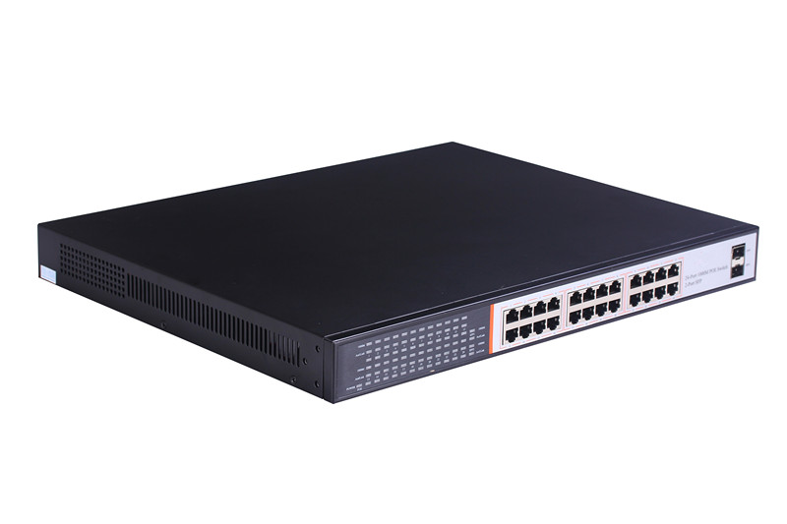

Руководство по эксплуатации

Обзор

TSn-24G26-24-портовый гигабитный сетевой коммутатор обеспечивает максимальную пропускную способность сети, необходимую для высокопроизводительных рабочих групп, например для систем IP-видеонаблюдения.
Коммутатор TSn-24G26 является идеальным решением для применения в сетях Metro Ethernet. Устройство оснащено 24 портами Gigabit Ethernet для подключения по витой паре, а также SFP-портами, применяемыми для организации подключения к высокоскоростной магистрали. Полный набор функций безопасности и аутентификации защищает сеть от внутренних и внешних угроз.

Особенности
- 24х10/100/1000Мб+2 Гигабитных порта для SFP-модулей
- Неблокируемая архитектура коммутатора обеспечивает передачу и переброску пакетов с максимальной скоростью
- Автоопределение MDI/MDIX
- Автосогласование портов обеспечивает возможность подключения 10/100/1000Мб оборудования к любому порту коммутатора
- Поддержка хранения переподключения для увеличения производительности путем уменьшения «плохих» сетевых пакетов
- Поддержка группировки портов (до 6 групп по 2-4 пользователя в группе)
- Поддержка настроек Port Security, Broadcast Storm Control, Port Mirroring
- Поддержка привязки статических MAC адресов к портам коммутатора и блокировки несанкционированных MAC- адресов
- Поддержка приоритета передачи данных по портам и поддержка 4-уровневого Class of Service (CoS) в соответствии IEEE 802.1p
- Поддержка изменения перепрошивки, сохранения и изменения настроек

Спецификация
Аппаратная часть
Стандарты и протоколы | IEEE 802.3, 802.3u, 802.3ab, 802.3z, 802.3x, 802.1q, 802.1p
Интерфейсы | 24 х 10/100/1000Мб/с портов RJ45 с автосогласованием (MDI/MDIX)  2 Гигабитных порта SFP
Кнопки | Кнопка Reset
Резервирование полосы пропускания | 52 Гб/с
Таблица MAC-адресов | 8k
Питание | 100-240В, 50/60Гц
Программная часть
Базовые функции | MAC Address Auto-Learning and Auto-aging,  Storm Control (Broadcast, Multicast, Unknown unicast),  Port Mirroring
Метод передачи | Store-and-Forward
Приоритеты | Port based Priority,  IEEE 802.1p based Priority: 4 Queues,  IP DSCP based Priority
Агрегация портов | Port Trunking
Список управления доступом | Based on Port,  Based on MAC
Безопасность | Port Security,  Statick MAC Address Binding,  Dynamic MAC Address Binding
Системные функции | Fixed IP Address Setting,  Port Flow Statistics, TFTP Upgrade
Дополнительно
Комплектация | Кабель питания; комплект для установки в стойку; инструкция
Условия эксплуатации | Рабочие температуры 0~40  Температуры хранения: -40~70;
Описание индикаторов

Описание индикаторов
Индикатор | назначение | Нормальное состояние | Индикация ошибки и действия по устранению
PWR | Индикатор питания | Красный-«Вкл» | Если красный индикатор не горит, то проверьте подключение силового кабеля к гнезду питания и к электрической розетке.
ACT/LINK | Индикатор подключения | Желтый-«Подкл.» | Если индикатор не горит, то проверьте правильность обжима разъемов RJ45. Если кабель обжат и подключен правильно, то проверьте сетевое устройство на предмет повреждений
1000M | Индикатор статуса сети | Зеленый-«Вкл» | Если индикатор не соответствует статусу сети и индикатор не горит, то проверьте правильность обжима разъемов RJ45. Если кабель обжат и подключен правильно, то проверьте сетевое устройство на предмет повреждений.
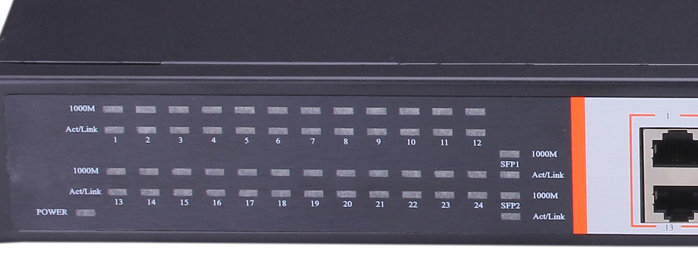
Схема подключения
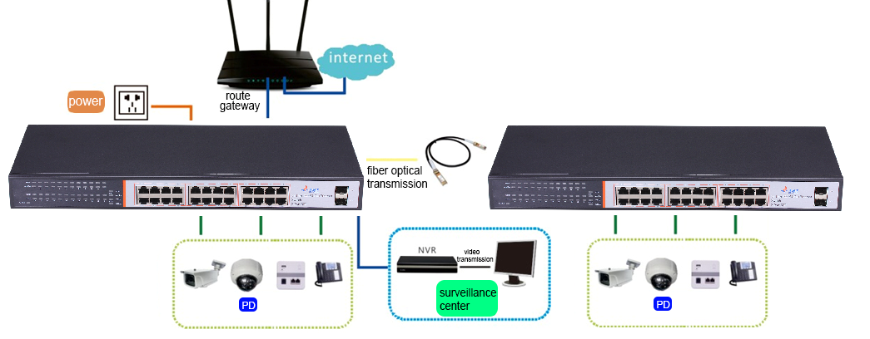
Ограничение ответственности

Поставщик не гарантирует, что аппаратные средства будут работать должным образом во всех средах и приложениях, и не дает гарантий и представлений, подразумеваемых или выраженных, относительно качества, рабочих характеристик, или работоспособности при использовании для специфических целей. Мы приложили все усилия, чтобы сделать это «Руководство по эксплуатации» наиболее точным и полным, и тем не менее, Поставщик отказывается от ответственности за любые опечатки или пропуски, которые, возможно, произошли.
Информация в любой части данного «Руководства по эксплуатации» изменяется без предварительного уведомления. Мы не берем на себя никакой ответственности за любые погрешности, которые могут содержаться в этом «Руководстве по эксплуатации» и не берем на себя ответственности и не даем гарантий в выпуске обновлений или сохранения неизменной, какой либо информации в настоящем «Руководстве по эксплуатации», и оставляем за собой право производить изменения в этом «Руководстве по эксплуатации» и/или в изделиях, описанных в данном «Руководстве по эксплуатации», в любое время без уведомления. Если Вы обнаружите информацию в этом «Руководстве по эксплуатации», которая является неправильной, вводит в заблуждение, или неполной, мы с удовольствием ознакомимся с вашими комментариями и предложениями.

Гарантийные обязательства
1. Общие сведения:
1.1 Перед подключением оборудования необходимо ознакомиться с руководством по эксплуатации.
1.2 Условия эксплуатации всего оборудования должны соответствовать ГОСТ 15150-69, ГОСТ В20.39.304-76 (в зависимости от исполнения устройства).
1.3 Для повышения надежности работы оборудования, защиты от бросков в питающей сети и обеспечения бесперебойного питания следует использовать сетевые фильтры и устройства бесперебойного питания.
2. Электромагнитная совместимость:
Это оборудование соответствует требованиям электромагнитной совместимости EN 55022, EN 50082-1. Напряжение радиопомех, создаваемые аппаратурой соответствуют ГОСТ 30428-96.
3. Электропитание:
Должно соответствовать параметрам, указанным в инструкции по эксплуатации для конкретного устройства. Для устройств со встроенным источником питания - это переменное напряжение 230 В +/-10% частотой 50Гц +/-3%. Для устройств с внешним адаптером питания – стабилизированный источник питания 12 Вольт ±5%, напряжение пульсаций не более 0.1 Вольт.
4. Заземление:
Все устройства, имеющие встроенный блок питания должны быть заземлены путем подключения к специальным розеткам электропитания с заземлением или путем непосредственного заземления корпуса, если на нем предусмотрены специальные крепежные элементы. Заземление электропроводки здания должно быть выполнено в соответствии с требованиями ПУЭ (Правила Устройства Электроустановок). Оборудование с выносными блоками питания и адаптерами также должно быть заземлено, если это предусмотрено конструкцией корпуса или вилки на шнуре питания. Воздушные линии и линии, прокладываемые по наружным стенам зданий и на чердаках, должны быть выполнены экранированным кабелем (или в металлорукаве) и заземлены с двух концов. Причем если один конец экрана подключается непосредственно к шине заземления, то второй подключается к заземлению через разрядник.
5. Молниезащита:
Должна соответствовать РД 34.21.122-87 "Инструкция по устройству молниезащиты зданий и сооружений" и ГОСТ Р 50571.18-2000, ГОСТ Р 50571.19-2000, ГОСТ Р 50571.20-2000. При прокладке воздушных линий, линий идущих по наружной стене зданий и по чердачным помещениям на входах оборудования должны быть установлены устройства молниезащиты.
6. Температура и влажность:
Максимальные и минимальные значения температуры эксплуатации и хранения, а также влажности вы можете посмотреть в техническом описании конкретного оборудования. Максимальная рабочая температура - это температура, выше которой не должен нагреваться корпус устройства в процессе длительной работы.
7. Размещение:
Для вентиляции устройства необходимо оставить как минимум по 5 см. свободного пространства по бокам и со стороны задней панели устройства. При установке в телекоммуникационный шкаф или стойку должна быть обеспечена необходимая вентиляция. Для этого рекомендуется устанавливать в шкафу специальный блок вентиляторов. Температура окружающего воздуха и вентиляция должны обеспечивать необходимый температурный режим оборудования (в соответствии с техническими характеристиками конкретного оборудования).
Место для размещения оборудования должно отвечать следующим требованиям:
7.1 Отсутствие запыленности помещения
7.2 Отсутствие в воздухе паров влаги, агрессивных сред
7.3 В помещении, где размещается оборудование, не должно быть бытовых насекомых
7.4 Запрещается располагать на оборудование посторонние предметы и перекрывать вентиляционные отверстия.
8. Обслуживание
Оборудование необходимо обслуживать с периодичностью не менее одного раза в год с целью удаления из него пыли, что позволит оборудованию работать без сбоев в течение продолжительного времени.
9. Подключение интерфейсов
Оборудование должно подключаться в строгом соответствии с назначением и типом установленных интерфейсов.
10. Гарантийные обязательства
Поставщик не гарантирует, что оборудование будет работать должным образом в различных конфигурациях и областях применения, и не дает никакой гарантии, что оборудование обязательно будет работать в соответствии с ожиданиями клиента при его применении в специфических целях.
Производитель не несет ответственности по гарантийным обязательствам при повреждении внешних интерфейсов оборудования (сетевых, телефонных, консольных и т.п.) и самого оборудования возникших в результате:
10.1 Несоблюдения правил транспортировки и условий хранения
10.2 Форс-мажорных обстоятельств (таких как пожар, наводнение, землетрясение и др.)
10.3 Нарушения технических требований по размещению, подключению и эксплуатации;
10.4 Неправильных действий при перепрошивке;
10.5 Использования не по назначению;
10.6 Механических, термических, химических и иных видов воздействий, если их параметры выходят за рамки максимальных эксплуатационных характеристик, либо не предусмотрены технической спецификацией на данное оборудование;
10.7 Воздействия высокого напряжения (молния, статическое электричество и т.п.).

